

Полуавтоматическое ружье инерционной системы
Marocchi Si

Инструкция по эксплуатации
СОДЕРЖАНИЕ
Стр.
Технические характеристики 2
Рисунки 3
Введение 4
Операционная система 4
Инструкции по безопасности 5
Сборка полуавтоматического ружья
- Присоединение ствола к ствольной коробки 7
- Предохранитель 8
Патроны 9
Заряжание 10
Разряжание 11
Разборка полуавтоматического ружья
- Снятие цевья 12
- Снятие ствола 12
- Снятие и повторная установка ударно-спускового механизма 13
- Снятие и повторная установка затвора 14
Настройки и опции
- изменение погиба и отвода приклада 15
- снятие ограничителя зарядности магазина 16
Установка и снятие дульных насадок 17
Диаграмма использования дульных насадок 18
Уход за ружьем 19
Взрыв-схема и перечень ЗИПА
- ТАБЛИЦА 1 – общий вид 20
- ТАБЛИЦА 2 – затвор в сборе 23
- ТАБЛИЦА 3 – ударно-спусковой механизм в сборе 25

Гарантийный талон 27
Условия гарантии 27

-1-

ТЕХНИЧЕСКИЕ ХАРАКТЕРИСТИКИ

Marocchi : полуавтоматическое ружье инерционной системы

Калибр: 12 или 20
Функционирование: полуавтоматическое, инерционная система
Ствол: 42CrMo4 – высокопрочная хромомолибденовая сталь. Хромированный изнутри. Ствол прошел специальные испытания на состав стали итальянской национальной испытательной лабораторией (Lily of France). Имеется вентилируемая прицельная планка и красная флуоресцентная мушка.
Длина ствола: 24”, 26”, 28” или 30’’.
Ствольная коробка: специальный сплав алюминия
Затвор: хромированный с целью увеличения ресурса прочности
Ударно-спусковая группа: основание УСМ черный полимер, полностью съемный
Емкость магазина: два патрона (со вставленным ограничителем магазина). Без ограничителя магазина – 3 патрона с длиной гильзы 2 ¾’’ (70 мм) или 3’’ (76 мм).
Приклад, цевье: лакированный орех или черный пластик
Затыльник: мягкая резина
Стандартные аксессуары: полный набор дульных насадок (5), включая ключ и набор для изменения погиба и отвода приклада.

Характеристики могут быть изменены без предварительного уведомления

-2-
Что необходимо знать о Вашем полуавтоматическом ружье и его основных деталях.

Рисунок:

- Ствольная коробка
- ствол
- дульная насадка
- трубка магазина
- затвор
- ударно-спусковой механизм
- предохранитель
- кнопка удерживателя
- кнопка перехватывателя
- рукоятка затвора
- приклад
- затыльник
- цевье

-3-

ВВЕДЕНИЕ

Настоящая инструкция по эксплуатации содержит важную информацию по сборке и использованию Вашего нового ружья. Просим внимательно прочитать инструкцию до начала работы с ружьем.

Всегда следуйте мерам безопасного обращения с ружьем. Проконсультируйтесь с компетентным инструктором по оружию до начала использования любого ружья.

Если у Вас возникнут вопросы или сомнения по сборке или работе ружья, обратитесь к своему дилеру или квалифицированному оружейному мастеру.

Храните настоящую инструкцию и обращайтесь к ней, при необходимости. При продаже или передаче ружья убедитесь, что инструкция останется при ружье.

ВНИМАНИЕ!

Серийный номер ствола отличается от серийного номера ствольной коробки. Помните об этом, когда будете предъявлять Ваше ружье местным полицейским властям.

ОПЕРАЦИОННАЯ СИСТЕМА

Полуавтоматическое ружье Marocchi Sl работает по принципу инерции, используя кинетическую энергию, вырабатываемую во время выброса заряда в не вентилируемый ствол. Система не требует выхода пороховых газов или отдачи ствола, а работает за счет пружины, которая свободно располагается между телом затвора и личинкой.

Преимущества Инерционной Операционной Системы: Это самый новый вид системы перезарядки. Ее механизм очень прост, и не требует постоянного утомительного ухода. Наоборот, полуавтоматическое ружье, работающее по системе отвода пороховых газов требует постоянной чистки и ухода в связи с постоянным выходом газа в трубку магазина. Минимум ухода – максимум долговечности.

Ружье Marocchi Sl одно из наиболее легких полуавтоматических ружей в мире. Оно произведено в соответствии с традиционными высокими европейскими стандартами. Инструкция поможет Вам разобраться в великолепной работе ружья, для чего оно и было создано.

-4-
ИНСТРУКЦИЯ ПО БЕЗОПАСНОСТИ

Поздравляем Вас с приобретением нового полуавтоматического ружья Marocchi. Сейчас Вы являетесь гордым владельцем ружья отличного качества, разработанного группой экспертов, знакомых с требованиями охотников и стрелков. Ваше ружье Marocchi было изготовлено и собрано квалифицированными мастерами на одном из крупнейших и современнейших в мире заводов по производству полуавтоматического оружия.
- До того, как Вы начнете сборку ружья, или приступите к стрельбе, очень важно, чтобы Вы внимательно прочитали инструкцию по эксплуатации, и следовали неукоснительно предупреждениям и указаниям.
- Владение, безопасное и соответствующее использование ружья не только привилегия, но также Важная ответственность. Вы должны знать, что безопасность требует концентрации и постоянного внимания во время использования ружья.
- Никогда не пользуйтесь ружьем, находясь в состоянии под действием алкоголя, наркотиков, в состоянии, которое может быть изменено вследствие действия медицинских препаратов или подобных веществ.
- До начала использования, убедитесь, что ружье разряжено и что затвор зафиксирован и находится в открытом положении. Также проверьте, что нет никаких препятствий в стволе.
- Никогда не направляйте ружье на предмет, если Вы не собираетесь в него стрелять. Не держите пальцы в пределах спусковой скобы, а также на спусковом крючке, пока Вы не готовы стрелять.
- Будьте уверены, что Вы используете новые патроны, заряженные на заводе, соответствующего калибра и соответствующей длины гильзы под патронник Вашего ружья, как это указано на ружье.. Оба патрона 2 3/4” (70 мм) и 3” (76 мм) могут быть использованы при условии маркировки ствола 3”. Внимание: патроны 3” (76 мм) Магнум никогда нельзя заряжать в ружье с маркировкой на стволе 2 ¾’ или 12/70 мм. Не пытайтесь произвести выстрел при подобной ситуации. Если Вы не уверены, обратитесь к Вашему дилеру или оружейному мастеру. Внимание: никогда не используйте для Вашего ружья патроны 31/2” (89 мм). C.D. Europe не будет нести никакой ответственности за несчастные случаи, произошедшие в результате использования нестандартных патронов. При использовании этих патронов создается давление больше давления патронов, имеющихся в продаже, и они не заряжены в соответствии со стандартами, установленными ПМК.
- Заряжайте ружье только тогда, когда Вы готовы стрелять. Никогда не заряжайте ружье в закрытом помещении. Более того, никогда не вносите заряженное ружье в закрытое помещение или в автомобиль (грузовой/легковой).
- Никогда не храните ружье заряженным. Храните его в закрытом и безопасном месте вдали от детей, а также тех, кто может воспользоваться им не по назначению.
- До стрельбы убедитесь, что у Вас есть четкая цель, и ее ничто не закрывает, и что за мишенью ничего нет постороннего, во что Вы не хотели бы попасть. Проверьте расстояние, на которое отлетает гильза при стрельбе. Будьте внимательны, так как дробь может срикошетить при стрельбе по воде или рядом со скалами или другими твердыми объектами.
- Повторяющая стрельба из ружья без специальной защиты ушей может привести к снижению слуха. Всегда надевайте наушники либо вставляйте тампоны для ушей (в оба уха), чтобы защитить свой слух. Надевайте защитные очки, чтобы защитить глаза от отлетающих частиц.
- Всегда держите ружье, направленным в сторону земли или в противоположную сторону от того, что не является Вашей мишенью.
- Если Ваше ружье дало осечку, остановитесь и отведите ствол ружья в безопасное направление хотя бы на 30 секунд, чтобы убедиться, что ружье не выстрелит. Затем, убедившись, что ствол до сих пор направлен в безопасном направлении, осторожно откройте затвор и уберите дефектный не стрелянный патрон.
- Если у Вас возникнет подозрение, что с механической точки зрения Ваше ружье функционирует неверно, незамедлительно обратитесь к оружейному мастеру.
- C.D. Europe не несет никакой ответственности за возможные повреждения, вызванные несанкционированным обслуживанием, изменением модификацией Вашего ружья.
- Никогда не отдавайте ружье или не берите ружье с закрытой казенной частью ствола. Возьмите за практику безопасное обращение с ружьем, никогда не думайте, что ружье не заряжено – проверяйте и убеждайтесь в этом!
- Всегда учите детей «уважать» оружие. Если Вы хотите научить стрелять своих детей, соблюдение инструкций по безопасности становится Вашей обязанностью. Убедитесь, что дети знают, как обращаться с ружьем и всегда наблюдайте за ними.
- Помните, что патроны с содержанием свинца загрязняют окружающую среду.
- Мы рекомендуем, чтобы все ружья регулярно обслуживались у квалифицированного оружейного мастера. Мы не несем никакой ответственности за несчастные случаи, которые могут произойти в результате несоблюдения основных мер предосторожности.

ПОМНИТЕ: Ружье может отнять Вашу жизнь или жизнь других людей. Будьте осторожны при обращении с ружьем – несчастные случаи практически всегда происходят в результате несоблюдения основных мер предосторожности.

-6-

СБОРКА
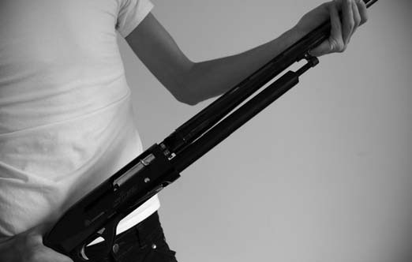
ПРИСОЕДИНЕНИЕ СТВОЛА К СТВОЛЬНОЙ КОРОБКЕ
Во-первых, убедитесь, что ствол свободен от смазочного материала.

- Открутите гайку цевья (против часовой стрелки)
- Снимите цевье с трубки магазина
- При отведенном назад затворе, установите хвостовик ствола в ствольную коробку до упора, при этом установочное кольцо ствола должно одеться на шток трубки магазина. (рис. 1).
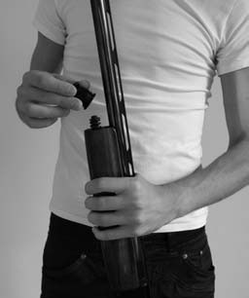
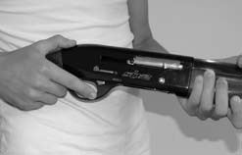
4. Наденьте цевье на трубку магазина (рис. 3)
5. Завинтите гайку цевья в передней части трубки магазина, затяните пальцами.
Внимание! Обязательно проверьте, что гайка цевья крепко закрепила ствол в ствольной коробке. После проведения первых нескольких выстрелов убедитесь еще раз, что гайка «сидит» плотно (рис. 4).
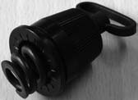
6. Закройте затвор нажатием на кнопку перехватывателя. Во время этой операции будьте внимательны! Вы должны быть уверены, что Ваш палец
не попадает в окно затвора!

-7-

ПРЕДОХРАНИТЕЛЬ

До заряжания ружья, убедитесь, что предохранитель включен.
Чтобы активировать предохранитель, нажмите на кнопку предохранителя со стороны спусковой скобы слева направо.
При находящемся в положении “on” (вкл.) предохранителе, черная кнопка выдастся вперед с правой стороны спусковой скобы (рис. 5).
При находящемся в положении “of” (выкл.) предохранителе, черная кнопка выдастся вперед с левой стороны спусковой скобы, будет видна красная кайма вокруг предохранителя (рис. 6). Красный цвет всегда обозначает опасность, и Вы должны всегда проверять состояние предохранителя при обращении с ружьем. Предохранитель предназначен только для блокировки спускового крючка, он не заменяет меры осторожного обращения с ружьем .

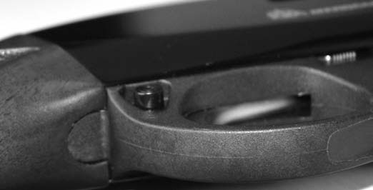
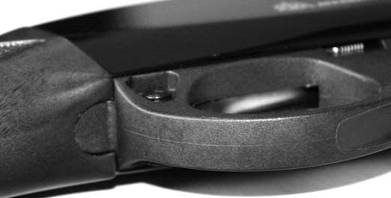

Рис. 5 Рис. 6

-8-
Используйте только соответствующие патроны.

ПАТРОНЫ

Патронник полуавтоматического ружья Marocchi Sl (маркировка 3”) сконструирован под патроны 3” (76 мм) магнум. Ружье предназначено для использования заряженных на заводе патронов длиной от 2 ¾” (70 мм) до 3” (76 мм) и максимальным зарядом 56 гр.

Важно: использование повторно заряженных патронов аннулирует действие гарантии.

ПРЕДУПРЕЖДЕНИЕ
- Не используйте патроны 3 ½” (89 мм).
- Никогда не стреляйте пулевым патроном, используя другие дульные насадки, кроме цилиндра 0.0, который отмаркирован пятью рисками.
- Никогда не используйте патроны с гильзой длиннее, чем патронник, так как это может привести к серьезным последствиям для ружья и для стрелка.
-Никогда не стреляйте стальной дробью из полного чока 1,0 или чока 0.75. Используйте только дульные насадки 0.5, 0.25 или 0.0, отмаркированные тремя, четырьмя или пятью рисками соответственно.

ВНИМАНИЕ
Это полуавтоматическое ружье с инерционной системой, требующей минимальной кинетической энергии 180 кгм (1765 Дж). Эти технические характеристики существенны для патронов. Советуем Вам знакомиться с техническими характеристиками патронов, приводимыми производителями патронов в таблицах, чтобы убедиться, что выбранный Вами тип патрона будет соответствовать ружью.

-9-
ЗАРЯЖАНИЕ

- Убедитесь, что предохранитель находится в состоянии вкл.. Посмотрите на черную кайму.
- Зарядите первые два патрона, проталкивая их в трубку магазина, отжав лоток подачи патрона (см. рис. 7).
- Нажмите кнопку удерживателя, при этом патрон из магазина переместится на лоток подачи (см. рис. 8)
- Переместите патрон с лотка подачи в патронник, передвинув рычаг затвора полностью назад и отпустив его.
- Зарядите следующий патрон в трубку магазина, отжав лоток подачи патрона.
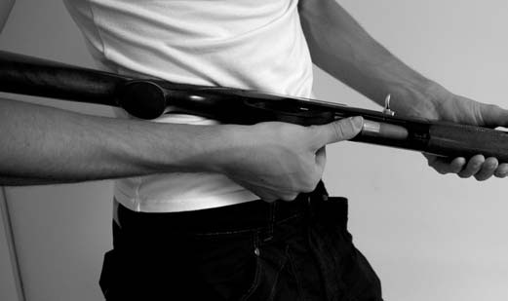
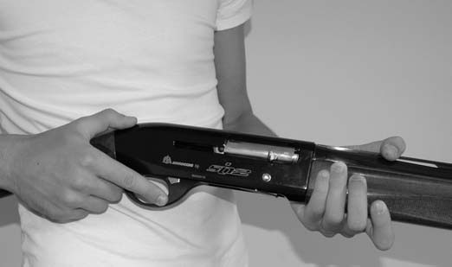

Рис.7 Рис. 8

- сейчас ружье заряжено (патрон в стволе) и готово к стрельбе, еще два патрона в магазине
- для стрельбы отключите предохранитель

ВНИМАНИЕ! У данного ружья есть система безопасности, которая не позволит произвести выстрел при не полностью закрытом затворе. Убедитесь, что затвор полностью закрыт, потянув за рукоятку затвора вперед до упора.

- после произведения последнего выстрела казенная часть ствола автоматически останется открытой. Открытая казенная часть говорит о том, что магазин пуст
.
Внимание: Трубка магазина рассчитана на два патрона (при установке ограничителя магазина). Магазин вмещает три патрона 2 ¾” (70 мм) или три патрона 3” (76 мм) при удалении ограничителя.
-10-
РАЗРЯЖАНИЕ

Стреляные патроны выбрасываются из казенной части ствола автоматически. Чтобы удалить не стреляные патроны, следуйте следующим инструкциям:

ВНИМАНИЕ!
Никогда не допускайте, чтобы Ваш палец или любо другой предмет касались спускового крючка при разряжении. Чтобы удалить не стреляные патроны из ружья, сначала переведите предохранитель во вкл. положение при направленном в безопасном направлении стволе.

- Потяните за рычаг затвора назад, чтобы удалить патрон из патронника. Если в патроннике есть патрон, а также есть патрон на лотке подавателя патрона, данная операция также передвинет патрон с лотка в патронник. Чтобы удалить патроны, потяните и отпустите снова рычаг затвора.
- Если патрон остался в трубке магазина, нажмите на кнопку удерживателя, чтобы переместить патрон на лоток подачи. Потяните за рычаг затвора, чтобы переместить патрон в патронник. Затем потяните снова за рычаг, чтобы удалить патрон из патронника. Продолжайте повторять до тех пор, пока все патроны не будут извлечены (см. рис. 9)
- Всегда убеждайтесь в том, что ружье полностью разряжено, если Вы не стреляете.
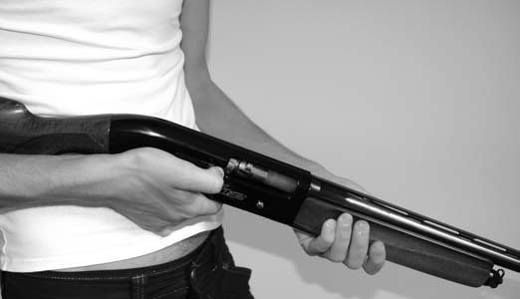

Рис. 9 -11-

РАЗБОРКА
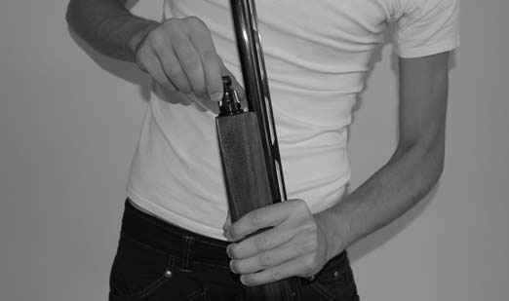
СНЯТИЕ ЦЕВЬЯ

- Разрядите ружье, как указано выше
- Открутите гайку цевья и снимите ее (см. рис. 10)
- Снимите цевье в направлении к дульной части ствола (см. рис. 11)

Рис. 10

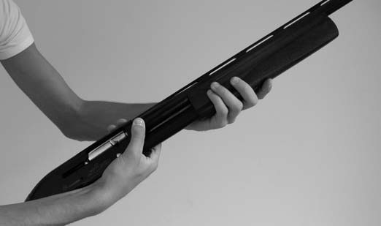
СНЯТИЕ СТВОЛА

- снимите цевье (как указано выше)
- переместите затвор в крайнее заднее положение до фиксации.
- вытащите ствол из ствольной коробки
- одновременно держась за рукоятку затвора, нажимайте на кнопку перехватывателя, чтобы медленно сопроводить затвор вперед до полной остановки.

Рис. 11
СНЯТИЕ УДАРНО-СПУСКОВОГО МЕХАНИЗМА

Чтобы снять ударно-спусковой механизм со ствольной коробки, следуйте следующим инструкциям: Рис. 12
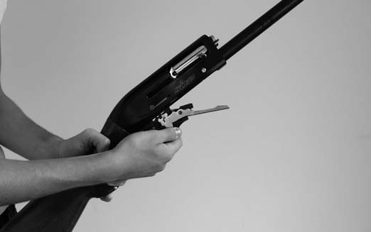
- разрядите ружье как указано выше
- с помощью кернера или аналогичного инструмента, протолкните штифт основания УСМ через ствольную коробку и снимите его
- надавив на лоток подачи патронов, протолкните ударно-спусковой механизм вперед и снимите его (см. рис. 12)

ПОВТОРНАЯ УСТАНОВКА УДАРНО-СПУСКОВОГО МЕХАНИЗМА

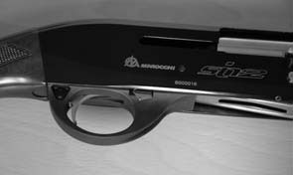
- После чистки и смазки ударно-спускового механизма, вставьте его в ствольную коробку и надавите назад, одновременно нажимая на кнопку удерживателя
- совместите отверстие на ударно-спусковом механизме с отверстием на ствольной коробке, вставьте штифт.

РЫЧАГ БЛОКИРОВКИ ПАТРОНА Рис. 13

- Красная точка говорит о взведенном курке. Обращение с ружьем
может быть опасным (рис. 13).
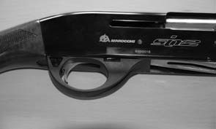
- Это рычаг блокировки патрона при не взведенном курке (рис. 14).

Рис.14
СНЯТИЕ ЗАТВОРА
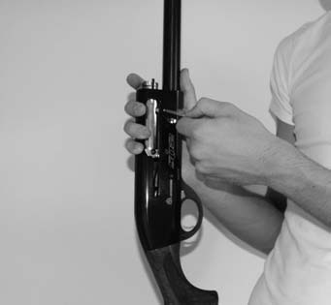
Снимайте затвор только с целью чистки и смазки Рис. 15

- Снимите ствол, как указано выше
- снимите рукоятку затвора с правой стороны затвора (см. рис. 15)
- снимите затвор через переднюю часть ствольной коробки (см. рис. 16)

Внимание: советуем разбирать переднюю часть затвора только с помощью оружейного мастера.

ПОВТОРНАЯ УСТАНОВКА ЗАТВОРА

Внимание: курок должен быть взведен

- вставьте весь затвор вместе со скользящим блоком назад в ствольную коробку
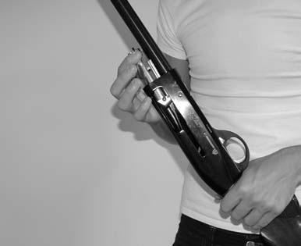
- убедитесь, что звено затвора правильно установлено на свое место внутри ствольной коробки
- завершите установку, вернув назад до упора рукоятку затвора, защелкнув ее

Рис. 16
-14-
НАСТРОЙКИ И ОПЦИИ

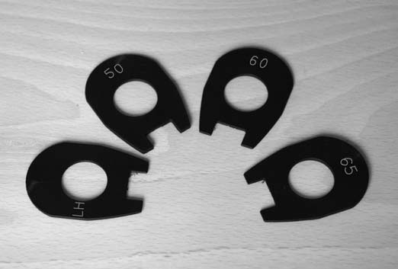
ИЗМЕНЕНИЕ ОТВОДА и ПОГИБА ПРИКЛАДА

Стандартный погиб приклада в полуавтоматическом ружье Marocchi Si равен 55 мм.
Чтобы изменить величину погиба по желанию стрелка прилагается, как стандарт, набор для изменения величины погиба.
Использование данного набора позволяет изменить погиб до 50, 60 и 65 мм. Набор состоит из трех регулировочных прокладок. (см. рис. 17).
Каждая прокладка имеет соответствующую маркировку размерности.

Чтобы отрегулировать отвод приклада для леворукого стрелка, мы также приложили специальную прокладку с маркировкой “LH”.

Чтобы изменить погиб, следуйте следующим инструкциям: Рис. 17

- убедитесь (как указано выше), что ружье разряжено
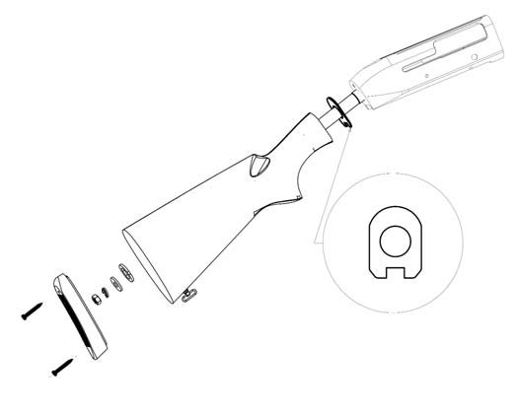
- с помощью обычной или фасонной (крестообразной) отвертки открутить винт затыльника А и снять затыльник
- снять гайку затыльника В с помощью 14 мм трубного или шестигранного торцового ключа, затем снять шайбу С, а затем приклад.
- вставить прокладку D необходимого размера через возвратную пружину, пока прокладка не достигнет ствольной коробки.
- установить приклад и контргайку В с ее эластичной шайбой С (детали D и Е обычно остаются в прикладе).
- затянуть контргайку В с помощью трубного или шестигранного торцового ключа
- установить затыльник и вставить винт А

Предупреждение: после нескольких выстрелов проверьте снова, что приклад сидит крепко. При необходимости, снимите затыльник и затяните гайку приклада.

Рис. 18
-15-
СНЯТИЕ ОГРАНИЧИТЕЛЯ ЗАРЯДНОСТИ МАГАЗИНА

Так как правила охоты в некоторых странах, ограничивают количество патронов, которое может быть в магазине, настоящее ружье снабжено ограничителем емкости магазина, который снижает емкость магазина до двух патронов.

ПРЕДУПРЕЖДЕНИЕ: очень важно, чтобы Вы визуально и физически убедились в отсутствии патронов в патроннике и магазине.

Чтобы удалить ограничитель, следуйте следующим инструкциям:

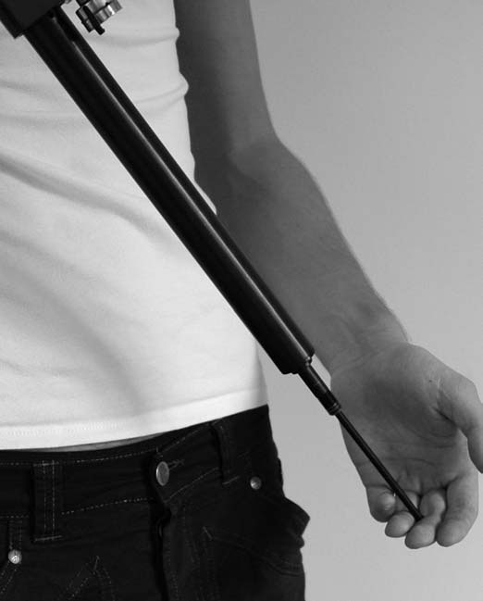
- открутите гайку цевья и снимите цевье
- разверните ружье (рис. 19), вытащите ограничитель емкости магазина
- оденьте цевье на трубку магазина, вставьте на место гайку цевья, затянув ее

Рис. 19

-16-
СНЯТИЕ ДУЛЬНЫХ НАСАДОК
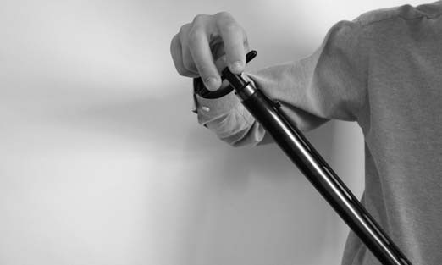
Каждый раз после стрельбы дульную насадку необходимо снять, прочистить, смазать и заново установить, чтобы избежать коррозии.
Остатки пороха (если их не чистить постоянно) могут затруднять снятие дульной насадки.

- Разрядите ружье и активируйте предохранитель (положение «вкл»).
- снимите дульную насадку с помощью ключа, поворачивая его против часовой стрелки. (см. рис. 20 и 21)
- После чистки и смазки, дульную насадку можно установить заново, сначала завинтив ее рукой, а затем затянув ключом. ЕСЛИ ДУЛЬНАЯ НАСАДКА УСТАНОВЛЕНА ПРАВИЛЬНО, ОНА НЕ БУДЕТ ВЫСТУПАТЬ ЗА КОНЕЦ СТВОЛА. Рис. 20
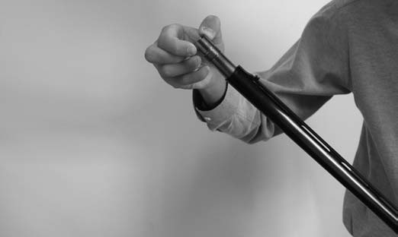
- изучите диаграмму дульных насадок на следующей странице.

С ружьем поставляется 5 дульных насадок для стрельбы стальной и свинцовой дробью. Изучите таблицу по использованию дульных насадок. Тип дульной насадки указан с помощью насечек или символов (рис. 22 и 23).

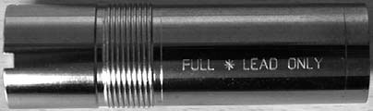

Рис.22
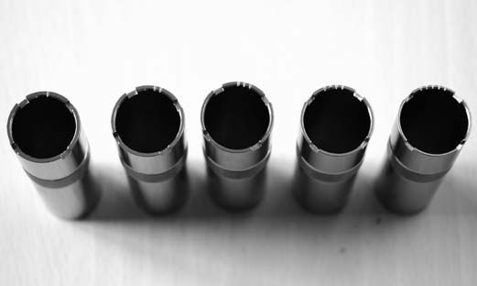

Рис. 21

Рис. 23 -17-

ДИАГРАММА ИСПОЛЬЗОВАНИЯ ДУЛЬНЫХ НАСАДОК

Тип дульной насадки | насечки | дичь | Тип патрона | Размер дроби | Дистанция стрельбы(м)
* 1,0 полный чок | I | Гусь, утка, глухарь | Магнум, полумагнум, усиленный | 1-2-3 | 50-56
** 0.75 | II | Утка, фазан, глухарь, кролик | Магнум, полумагнум, усиленный | 4-5-6 | 41-44
*** 0.5 | III | Куропатка, фазан, перепелка, голуби | Усиленный и стандартный | 5-6-7-8 | 34-41
**** 0,25 | IIII | Вальдшнеп и малая птица | стандартный | 7-8-9-10-11-12 | 30-35
***** 0,0 цилиндр | IIIII | Лесная птица | стандартный | 7-8-9-10-11-12 | 20-30

ПРЕДУПРЕЖДЕНИЕ
- никогда не стреляйте стальной дробью из полного чока или чока 0.75, используйте только чок 0.5, 0.25 или цилиндр (с маркировкой три, четыре или пять насечек соответственно
- никогда не используйте патроны с гильзой длиннее патронника, так как это может привести к серьезным последствиям для ружья и стрелка
- никогда не стреляйте пулевыми патронами из полного чока, используйте наиболее открытый чок (цилиндр)с пятью насечками
- никогда не пользуйтесь патронами 3”1/2 (супермагнум) на данном ружье
- никогда не стреляйте без закрепленной на стволе дульной насадки

-18-
УХОД

Соответствующий уход – один из наиболее важных факторов в обеспечении успешного функционирования ружья и высокого уровня безопасности для стрелка.

- до использования ружья убедитесь, что ствол чистый и свободен от смазочного материала или препятствий
- после каждой стрельбы, снимайте ствол, дульную насадку и затвор для чистки и смазки.
- если ружьем пользовались во влажных условиях, ружье необходимо просушить, деревянные детали сушить в хорошо проветриваемых местах.
- не храните не просушенное ружье в футляре или сейфе
- хранение ружья в пластмассовом или синтетическом футляре в течение длительного времени не приемлемо.

-19-
ПЕРЕЧЕНЬ ЗИПА

Чтоб заказать ЗИП, необходимо указать модель, калибр и серийный номер Вашего ружья, а также номер детали из ниже приведенных таблиц.

ВЗРЫВ-СХЕМА

ТАБЛИЦА 1
Номер детали | наименование
IT-000 | Ударно-спусковой механизм
IM-000 | Затвор
ID-001 | Приклад
ID-002 | Затыльник
ID-003 | Винт приклада
ID-004 | Трубка приклада
ID-005 | Гнеток возвратной пружины
ID-006 | Пружина трубки прклада
ID-007 | Винт контргайки приклада
ID-008 | Личинка
ID-009 | Эластичная шайба
ID-010 | Кнопка защелки
ID-011 | Контргайка приклада
ID-012 | Пластиковая прокладка
IE-001 | Антабка приклада
IE-002 | Цевье
IE-003 | Крышка цевья
IE-004 | Антабка ствола
IE-005 | Пружина крышки цевья
IE-006 | Вставка цевья
IG-001 | Пластина цевья
IG-002 | Ствольная коробка
IG-003 | Пружина отсекателя
IG-004 | отсекатель
IG-005 | Штифт отсекателя
IG-006 | Кнопка отсекателя
IG-007 | Штифт пластины отсекателя
IG-008 | Пластина отсекателя
IN-001 | ствол
IN-003 | прицел
IN-004 | Казенная часть ствола
IN-005 | Эжектор патронов
IN-006 | Заклепка контровочная эжектора
IN-007 | Штифт эжектора
IN-008 | Пружина штифта эжектора
IN-009 | Штифт пружины эжектора
IR-001 | Трубка магазина
IR-002 | Манжета пружины магазина
IR-003 | Пружина магазина
IR-004 | Досылатель магазина
IR-005 | Ограничитель магазина
IS-000 | Дульная насадка

-22-
УДАРНО-СПУСКОВОЙ МЕХАНИЗМ В СБОРЕ

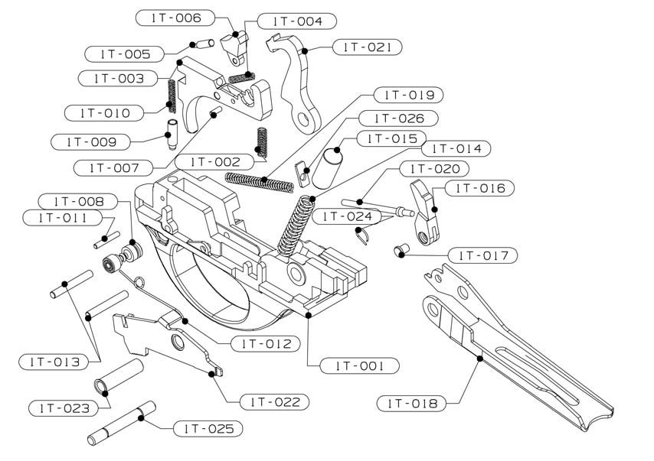

-23-
ТАБЛИЦА 2

Номер детали | наименование
IT-001 | спусковая скоба
IT-002 | Пружина спусковой скобы
IT-003 | Спусковой крючок
IT-004 | Пружина гнетка разобщителя
IT-005 | Гнеток разобщителя
IT-006 | разобщитель
IT-007 | Штифт разобщителя
IT-008 | предохранитель
IT-009 | Гнеток предохранителя
IT-010 | Пружина предохранителя
IT-011 | Штифт пружины предохранителя
IT-012 | Пружина рычага патронов
IT-013 | Штифт спускового крючка
IT-014 | Пружина курка
IT-015 | Кожух пружины курка
IT-016 | Защелка затвора
IT-017 | Штифт защелки затвора
IT-018 | Лоток
IT-019 | Пружина ходового механизма
IT-020 | Гнеток пружины ходового механизма
IT-021 | курок
IT-022 | Рычаг патронов
IT-023 | Штифт курка
IT-024 | Пружина штифта спусковой скобы
IT-025 | Штифт спусковой скобы
IT-026 | Личинка пружины

-24-
ЗАТВОР В СБОРЕ

-25-
ТАБЛИЦА 3
IМ-001 | Каретка затвора
IМ-002 | Стержень
IМ-003 | Штифт стержня
IМ-004 | Боек
IМ-005 | Пружина бойка
IМ-006 | Пружина рукоятки затвора
IМ-007 | штифт рукоятки затвора
IМ-008 | Штифт пружины рукоятки затвора
IМ-009 | затвор
IМ-010 | Пружина экстрактора
IМ-011 | экстрактор
IМ-012 | Штифт экстрактора
IМ-013 | Инерционная пружина затвора
IМ-014 | Фиксатор затвора
IМ-015 | Штифт бойка
IМ-016 | Рукоятка
IМ-017 | Уплотнительное кольцо

-26-
ГАРАНТИЙНЫЙ ТАЛОН

Тип изделия: гладкоствольное полуавтоматическое ружье Импортер и официальный представитель:
Модель: MAROCCHI Si ИЖЕВСКИЙ АРСЕНАЛ
Серийный номер: __________________________________ 426039 РФ г. Ижевск ул. Воткинское шоссе 298.
Калибр и патронник : _______________________________
Длина ствола и кол-во д/насадков _____________________ Тел.(3412)904-599
Дата продажи: _____________________________________ www.izharsenal.ru

Название и адрес торгующей организации______________ М.П.
__________________________________________________

Подпись продавца __________________________________

С условиями гарантии ознакомлен, инструкцию по эксплуатации на русском языке получил

____________________ подпись покупателя.

Условия гарантии:
- Гарантийный период начинается с даты продажи и длится 6 месяцев на возможные дефекты материала и отделку. Гарантия на деревянный приклад и деревянное цевье – 60 дней с даты приобретения и касается только производственных дефектов и дефектов материала
- Включая все компоненты, установленные производителем, на продукт полностью распространяется гарантия нашей фирмы.
- В случае, если изделие будет сломано, или за изделием будет замечена неисправная работа, период, затраченный на ремонт, будет добавлен к заявленному гарантийному периоду. Максимальный период ремонта – 45 дней. Данный период начинается в день предоставления продукта в сервисный отдел, или, соответственно, продавцу изделия, Дистрибьютору, Агенту, Представителю, Импортеру или производителю, в случае невозможности предоставления в сервисный отдел. При возврате или ремонте лицензионного Товара прием производится при оформлении Покупателем полного пакета документов согласно приказа МВД РФ №288 от 12.04.1999г.
- Работа по ремонту изделия не оплачивается. Оплата за замененный ЗИП также не производится, при условии, что ружье было отремонтировано в течение гарантийного периода.
- Подпись покупателя в гарантийном талоне
- Заполненный гарантийный талон с указанием даты продажи и печатью торгующей организации.

-27-

